|  |  |  |
| --- | --- | --- |
| МИНИСТЕРСТВО СЕЛЬСКОГО ХОЗЯЙСТВА РОССИЙСКОЙ  ФЕДЕРАЦИИ  ФГБУ «Россельхозцентр» Филиал ФГБУ «Россельхозцентр» по Кировской области | |  |
| **СИГНАЛИЗАЦИОННОЕ СООБЩЕНИЕ**  **РОССЕЛЬХОЗЦЕНТРА**  **№ 11 от 23 мая 2024 г.** |  | |

**Исх. № 615 от 23.05. 2024г.**

Адрес филиала 610007, г. Киров, ул. Ленина, д. 176-а

Контакты филиала тел.: 8(8332)330-997; e-mail - [rsc43@mail.ru](mailto:rsc43@mail.ru)

**Злаковые мухи**

Отдел по защите растений филиала ФГБУ «Россельхозцентр» по Кировской области сообщает, что при проведении обследований посевов яровых зерновых культур выявлены злаковые мухи в фазе имаго в южной и восточной части области.

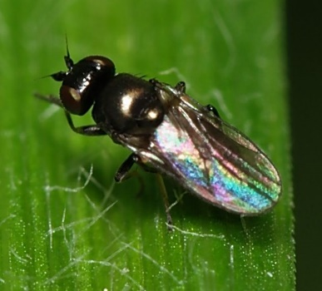***Шведские мухи.*** Зерновым вредят два близких вида шведских мух: овсяная и ячменная. Овсяная шведская муха – вид относительно более холодостойкий и влаголюбивый, повреждает преимущественно овес, пшеницу, рожь. Ячменная муха в большей степени повреждает ячмень и пшеницу, менее – кукурузу и рожь. Оба вида так же повреждают сорные и дикорастущие злаки.

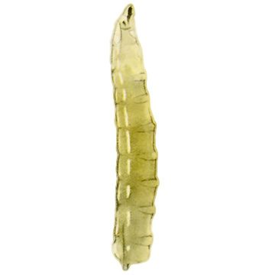Мухи мелкие, длиной 1,5-2 мм, с коротким телом и выпуклой среднеспинкой, окраска черная, блестящая. У овсяной мухи ноги полностью черные, у ячменной – голени передних и средних ног желтые. Яйцо мелкое, удлиненно-овальное, длинной 0,6 – 0,8 мм. Личинка червеобразная безногая, удлиненной тонкой формы, длиной до 4-5 мм, белая или желтовато-белая. Куколка скрытая, в пупарии, длиной 2-3 мм, от желтоватого до коричневого цвета.

Зимуют личинки внутри побегов озимых, всходов падалицы и злаковых трав. Весной личинки окукливаются и заселяют всходы злаковых культур.

**Вредоносность**: Личинка шведской мухи выедает в стебле короткий ход вверх, достигая зачатка колоса, им и питается. У поврежденных побегов происходит быстрое пожелтение и увядание центрального листа, побеги прекращают рост и постепенно отмирают. В фазах всходов – начала кущения шведские мухи повреждают главные побеги, а в фазу выхода в трубку и позже – боковые побеги.

**Экономический порог вредоносности**: в фазы всходы - кущение – 3-5 мух на 10 взмахов сачком или 5-10% поврежденных стеблей.

***Яровая муха.*** Повреждает яровые зерновые культуры, преимущественно яровую пшеницу. Муха длинной 3,5-6 мм черного цвета с бархатистым опушением и 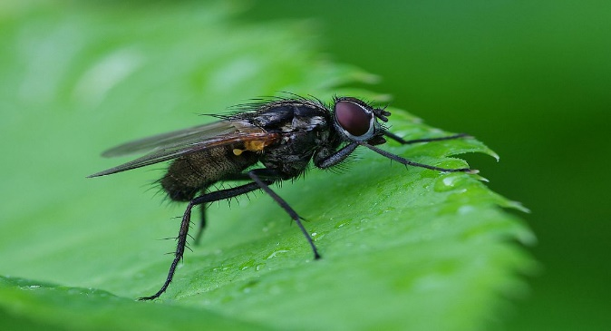жесткими щетинками на теле, крылья с дымчато-серым или коричневым оттенком. Личинка безногая, утолщенно-цилиндрическая, белая, длинной 8-10 мм. Куколка в красновато-коричневом пупарии, длиной 5,5-6 мм.

Зимует личинка в пупарии в верхнем слое почвы. Ранней весной происходит окукливание. Вылет взрослых мух начинается при прогревании почвы до 9-10℃, нередко совпадая с началом сева яровой пшеницы.

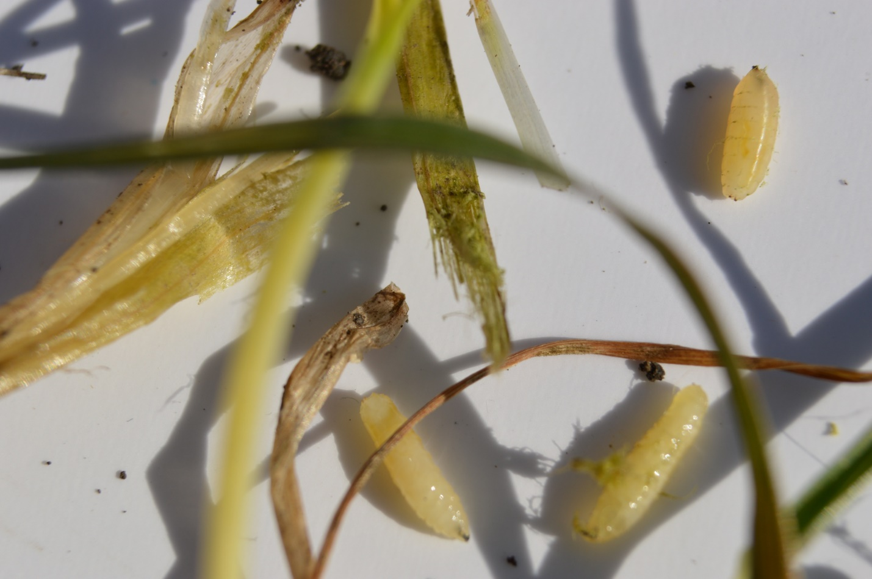**Вредоносность**: Наибольший вред наносят личинки. Личинки выедают ход в виде спирали в побеге растения у основания центрального листа и повреждают узел кущения. В результате этого поврежденный центральный лист увядает, желтеет и полностью засыхает. Как правило, это происходит в фазу 3-4 листьев. Если главный стебель растения ещё не успел образовать боковые стебли и был поврежден личинкой яровой мухи, то с большой вероятностью такое растение погибнет.

**Экономический порог вредоносности**: в фазе 1-3листа – 3 мухи на 10 взмахов сачка

**Меры борьбы:**

* севооборот и пространственная изоляция посевов яровых зерновых от озимых;
* послеуборочное лущение стерни, уничтожение злаковых сорняков (особенно пырея ползучего), внесение удобрений, повышают выносливость растений к повреждениям;
* оптимально ранние сроки посева яровых и допустимо поздние сроки посева озимых способствует меньшему заселению посевов;
* использование устойчивых сортов;
* обработки посевов инсектицидами в фазы всходы-кущение в период массового лета злаковых мух препаратами на основе действующих веществ: ацетамиприд + флудиоксонил + ципроконазол; ацетамиприд + фипронил; диметоат; имидаклоприд; имидаклоприд+тиабендазол+тебуконазол+имазалил и др., согласно «Списка пестицидов и агрохимикатов, разрешенных к применению на территории РФ».
* Для повышения стрессовой устойчивости растений рекомендуется применять инсектициды в комплексе **с биологическими препаратами.**

*По вопросам проведения обследований, обработок, консультаций в области защиты растений, обращайтесь в филиал ФГБУ «Россельхозцентр» по Кировской области. Контакты: тел. 8(8332)33-09-97, 33-05-71.*

***Применение пестицидов и агрохимикатов в сельскохозяйственном производстве проводится только после предварительного обследования сельскохозяйственных угодий (посевов, производственных помещений). Строго соблюдать регламент применения, правила личной гигиены и техники безопасности.***